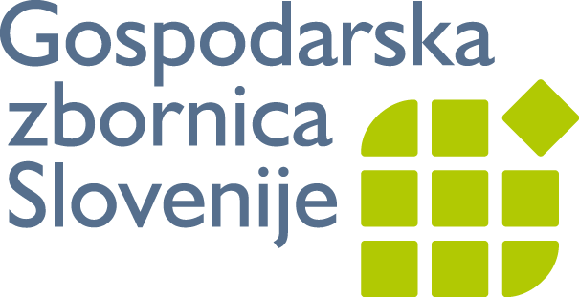

OCENJEVANJE ODLIČNIH PEKOVSKIH IZDELKOV IN ODPRTJE RAZSTAVE O KRUHU

Ljubljana, 1. februar 2018 – Zbornica kmetijskih in živilskih podjetij (ZKŽP), ki deluje v okviru Gospodarske zbornice Slovenije je danes v Slovenskem etnografskem muzeju že 18. leto zaporedoma podelila zlata priznanja za odlično kakovost kruha, pekovskega in finega pekovskega peciva, testenin, piškotov in svežih slaščic.
Podelitev je spremljalo odprtje priložnostne razstave SEM Kruh med preteklo in sodobno ustvarjalnostjo: opredmetena dediščina priprave in peke kruha, ki na eni strani prikazuje slikovno in predmetno gradivo o tradiciji priprave in peke kruha na Slovenskem, na drugi strani pa odlične pekovske izdelke v letu 2018. Gre za že drugo razstavo o dediščini kruha na Slovenskem in nadaljevanje sodelovanja z GZS in uspešnimi slovenskimi blagovnimi znamkami.
Ocenjevanje odličnih pekovskih izdelkov
Pekarska podjetja so na 18. že tradicionalno ocenjevanje kruha, pekovskega in finega pekovskega peciva, testenin, piškotov in svežih slaščic prijavila izdelke, ki dnevno oskrbujejo slovenske trgovske police in javne zavode. Skupaj so prijavili rekordno število izdelkov, kar 169, kriterijem odlične kakovosti pa je ustrezalo 141 izdelkov.
Najuspešneje so se izkazali kruhi, testenine, pekovsko in fino pekovsko pecivo, saj je bila odlična kakovost potrjena več kot 90 odstotkom izdelkov. Manj uspešni sta bili kategoriji svežih slaščic in piškotov, kjer je odlično kakovost izkazalo 50 odstotkov slaščic in 25 odstotkov piškotov.

Neodvisna komisija je ocenjevala anonimne izdelke po posebni ocenjevalni lestvici. Ocenjevali so zunanji izgled, lastnosti skorje in sredice ter vonj in okus. Končno število točk je bilo odvisno od morebitnih napak, ki so se, po ocenjevalni lestvici in vrednosti posamezne ponderirane lastnosti, na koncu odrazile v oceni.
Podjetja morajo kakovost nagrajenih izdelkov zagotavljati vse leto, zato komisija še dvakrat v tekočem letu naključno preveri izdelke odvzete iz trgovskih polic in jih opozori na morebitne napake.
Na letošnjem ocenjevanju je bila ponujena res široka paleta različnih pekovskih izdelkov, edinstvenih okusov in oblik, ki jih potrošniki lahko dnevno kupijo na trgovskih prodajnih mestih. Pekarska podjetja uspešno sledijo sodobnim smernicam zdravega prehranjevanja, trendom trga in željam kupcev. Te gredo v smeri razvoja ekoloških in brezglutenskih izdelkov, izdelkov s povišano vsebnostjo beljakovin, s podaljšano svežino ter polpripravljenih izdelkov, ki se dokončno dopečejo na prodajnih mestih.

Zlata priznanja odličnim pekovskim izdelkom so bila letos 1. februarja podeljena v Slovenskem etnografskem muzeju v Ljubljani, kjer bodo izdelki na ogled na razstavi »Kruh med preteklo in sodobno ustvarjalnostjo« cel mesec februar. Junija bodo na pokušino na Festivalu odličnih pekovskih izdelkov v centru Ljubljane, konec avgusta pa bodo razstavljeni na sejmu AGRA v Gornji Radgoni.

O razstavi:
Na razstavi, ki sta jo pripravila mag. Adela Pukl in Miha Špiček (SEM), je poleg nagrajenih odličnih pekovskih izdelkov tako s fotografijami kot tudi s predmeti predstavljen pomemben del opredmetene dediščine namenjene kruhu.
Prehranjevanje ljudi že od nekdaj spremlja njihova iznajdljivost, saj so se ljudje morali za preživetje vedno prilagajati vremenskim, geografskim, časovnim in drugim razmeram. Za vsakdanjo in praznično pripravo in peko kruha ter drugih pekovskih izdelkov so uporabljali različne pripomočke, ki so predstavljeni na razstavi: nečke ali mentrgo za mesenje testa, peharje ali posode za vzhajanje in zorenje testa, modele za oblikovanje (npr. modeli za male kruhke), posode za peko kruha, potic, pogač ter na koncu orodje za peko kruha (lopar, burkle, veslica, grebljica, omelo). Posebno mesto v dediščini peke kruha pa imajo krušne peči.

Vabljeni na ogled razstave in poiščite nagrajene odlične izdelke pri vašem trgovcu!

Več informacij o razstavi:
mag. Adela Pukl, kustosinja za duhovno kulturo SEM
T: 01 300 8786, E: adela.pukl@etno-muzej.si

Več informacij o nagrajenih izdelkih:
mag. Jana Ramuš, sekretarka Sekcije za mlinarstvo in pekarstvo
T: 01 58 98 250, E: jana.ramus@gzs.si

